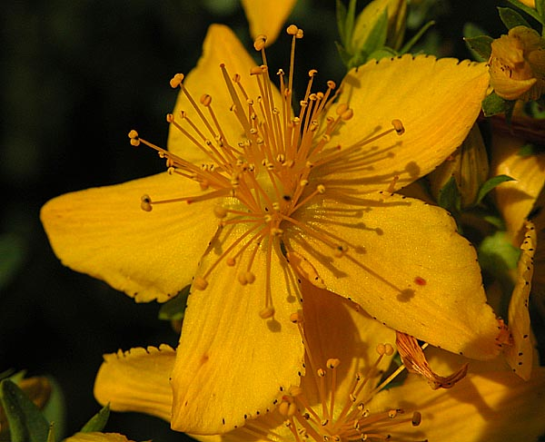
Michael H.Lemmer/ wikipedia.de
Liebe Freunde der Heilpflanzen!

Unsere nächste C4 - Pflanzenverreibung steht an: das Echte Johanniskraut

Das Johanniskraut ist eines der ältesten bekannten Heilpflanzen überhaupt. Bei ganz vielen alten Kulturen wurde das Johanniskraut bei den verschiedensten Leiden und Beschwerden geschätzt. Und genauso vielfältig ist seine Anwendung in der modernen Kräuterheilkunde – von Depressionen, Angstzuständen, Magen-Darmbeschwerden, Verletzungen jeglicher Art bis zu Hautproblemen, Entzündungen und Blutarmut usw.

Und in allen Kulturen wurden dem Johanniskraut vielerlei magische Wirkungen zugeschrieben, vorallem auch bei Liebeskummer und anderen zwischenmenschlichen Nöten und Sorgen. Durch die Potenzierung in der Verreibung entfaltet das Johanniskraut sein wahres Wesen und zeigt uns enorm viel über das Wesen von echter, wahrer Liebe und lässt uns zu Liebesheilern werden.

Das Wirkungsspektrum des Johanniskrauts umfasst:

- wahres Verstehen und Erkennen, was echte selbstlose Liebe wirklich bedeutet

- echtes „Lichtarbeiterdasein“ und Liebesheilung, Liebesheiler werden

- Träger/Trägerin des göttlichen Lichts werden und die göttliche Liebe in die Welt tragen

-die Fähigkeit Menschen wahrhaft Liebe zu schenken, Liebe als unsere zentrale Berufung

-inneres Leuchten und Strahlen, Verströmen der Liebe in die Welt

-andere Menschen zum Strahlen, Leuchten und in die Liebe bringen

- sich von Verdrehungen und falschem Verständnis von Liebe zu befreien

-Befreiung von allen unseren inneren Mängeln, Mangel an Liebe beseitigen

-Loslassen unserer Erwartungen und Forderungen an andere Menschen

-das Annehmen und Liebhaben von Menschen, so wie sie sind

-Traumaheilung durch inneren Frieden und Liebe

- sinnvoller und glücklicher Abschluß des Fischezeitalters

Die Verreibung löst bestehende Blockaden und macht frei für eine wirkungsvolle und nachhaltige persönliche Weiterentwicklung bei den oben genannten Themen.

Veranstaltungsort:
Zentrum für Gesundheit, Glück, Lebensfreude und Liebe, Bahnhofstrasse 11, im Hof, Gartenhaus links, 12555 Berlin-Köpenick
Samstag, den 21.Juni 2014 von 11.00 – 16.00 Uhr

Kosten: 80,- Euro

Eine Anmeldung ist unbedingt erforderlich unter:
Michael Schwarz Ulrike Lange
Psych. Heilpraktiker Persönlichkeitsberatung
Tel. 01578-3573095 Tel. 0177-5532828
heilpraxis-pankow@gmx.de ulrikelange@gmx.de
www.heilpraxis-pankow.de

Herzliche Grüße an euch alle!

